Семинар и практические занятия в архиве
26 июня 2019 года в Большеигнатовском муниципальном архиве проведен семинар и практические занятия для работников ответственных за ведение делопроизводства и архив в учреждениях и организациях-источниках комплектования муниципального архива и архива документов по личному составу.
Были рассмотрены вопросы по исполнению законодательства в области архивного дела и делопроизводства, вопросы подготовки документов для передачи дел на муниципальное хранение.
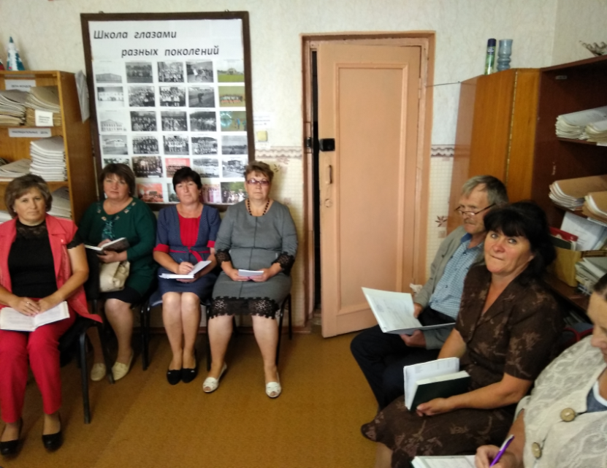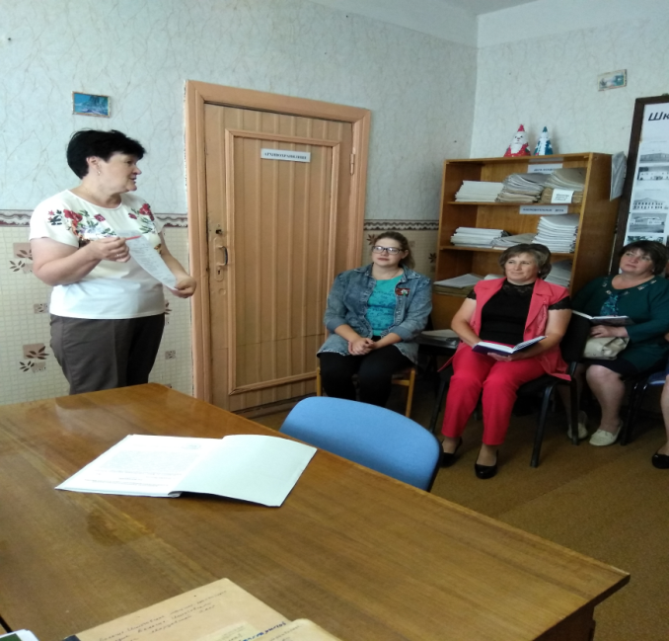
Так же рассмотрены требования, предъявляемые к формированию, группировке и систематизации дел. Как то - оформление титульного листа, крайних дат, порядок нумерации, оформление листа заверителя. И как итог – подшивка дела.
На практическом примере разобрали правильность подшивки единицы хранения.
Было рекомендовано, особенно вновь поступившим специалистам, изучение Инструкции по делопроизводству в организациях.

